Situatie | Wordt het een lang kind?  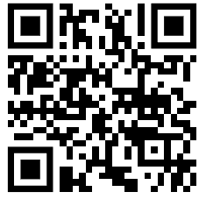  fisme.science.uu.nl/toepassingen/29194/
Beschrijving | Hoera, een kind!  Op het geboortekaartje staan allerlei getallen.  Laten we eens kijken naar de groei van dit kind.  Praat met de cursist over onderstaande afbeelding. Dit soort grafieken zijn terug te vinden in het groeiboekje (of een online app) van het consultatiebureau, bijvoorbeeld 24baby.nl.  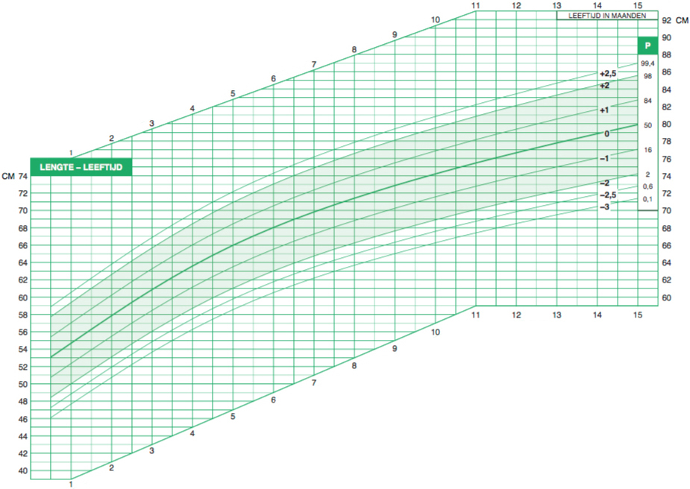  - Heeft de cursist zelf kinderen en/of heeft hij wel eens dit soort plaatjes gezien?  - Weet je nog van je eigen kind lengte en gewicht bij de geboorte?  - Kun je in eigen woorden vertellen wat jij op deze afbeelding ziet?  - Wat zeggen de getallen die links van de grafiek onder elkaar staan (de verticale as)?  - Kan jouw kind na 3 maanden 80 cm lang zijn?  - Wat vertelt de afbeelding over de lengte na 3 maanden?  - Kun je in woorden vertellen hoe de groei in de eerste 15 maanden verloopt?  - Jouw kind is na 5 maanden 68 cm lang. Is dat veel?  - Kan jouw kind ook pas na 10 maanden 68 cm lang zijn?  - De dikke lijn is de ‘gemiddelde’ groeicurve, wat zegt dat?  - Zou de grafiek van de groei van het gewicht ongeveer hetzelfde eruit zien?  - Ik las op een website dat in het eerste jaar de gemiddelde groei ongeveer 25 cm bedraagt. Kun je dat in deze grafiek ook zien?  - De grafiek laat alleen maar stijging zien (loopt van links naar rechts omhoog). Kun je beredeneren dat een afbuiging naar beneden er niet in zit? Hoe zit dat bij gewicht?
Lees meer | Zwangerschap, geboorte en het eerste levensjaar van het kind staan bijna altijd als een bijzondere periode in het leven van ouders te boek. Er komen meestal veel vragen en beslispunten op nieuwe ouders af. Hoe en waar is de bevalling?, welke naam kiezen we?, allerlei nieuwe voorwerpen komen het huis binnen zoals een wandelwagen, een kinderbedje, voedingsflessen, en kinderkleertjes. Het is ook een gecijferde tijd waarin getallen betekenis krijgen. Neem alleen al een geboortekaartje.  Het geboortekaartje bevat soms informatie over in welk jaar, op welke dag en hoe laat het kind is geboren.  Welk gewicht en hoe lang is hij?  Het eerste jaar wordt een kind regelmatig gemeten en gewogen. Op basis van de eerste metingen wordt samen met het consultatiebureau gekeken of er sprake is van een normale groei. Over de voeding worden allerlei adviezen gegeven, er wordt vanuit gegaan dat de voeding kan worden afgemeten in maatflesjes.  Babykleertjes hebben geheel eigen maten, gekoppeld aan de lengte.  In het boekje ‘Hoera, een baby’ worden een aantal situaties die in deze gecijferde tijd voor de ouders een rol spelen verder uitgewerkt. (‘Hoera, een baby’ is een boekje uit de serie Succes! Rekenen en wordt uitgegeven door uitgeverij Boom)  De grafiek die gebruikt wordt is ontwikkeld door TNO. Op basis van onderzoek om de 15 jaar wordt de grafiek bijgesteld. De dikke lijn in de groen gekleurde band is de gemiddelde groei van een Nederlands kind. De groene band geeft de zone aan waarin 95% van de kinderen zitten wat betreft lengte. Dit soort groei grafieken worden ook in het onderwijs gebruikt om de prestaties van de kinderen op taal en rekenen vast te leggen. Voor ouders is het belangrijk om enigszins te begrijpen hoe je zo’n groeigrafiek kan lezen.  Elk kind krijgt binnen deze grafiek z’n eigen spoor. Zo hebben de ouders van Jairo de volgende kruisjes gezet:  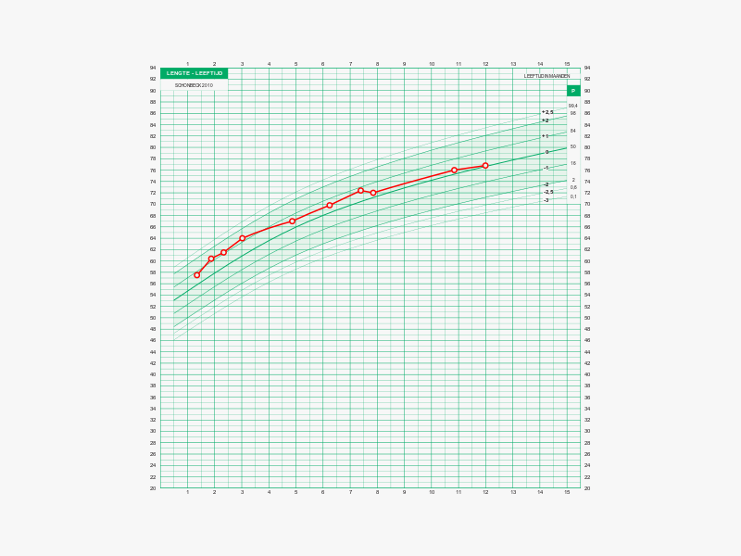  Voor een punt van de grafiek heb je dus nodig de leeftijd van het kind in maanden en de lengte in cm. Zo zegt bijvoorbeeld het punt (3, 64) in de grafiek, J. was na 3 maanden 64 cm lang.

https://www.fisme.science.uu.nl/toepassingen/28902/

